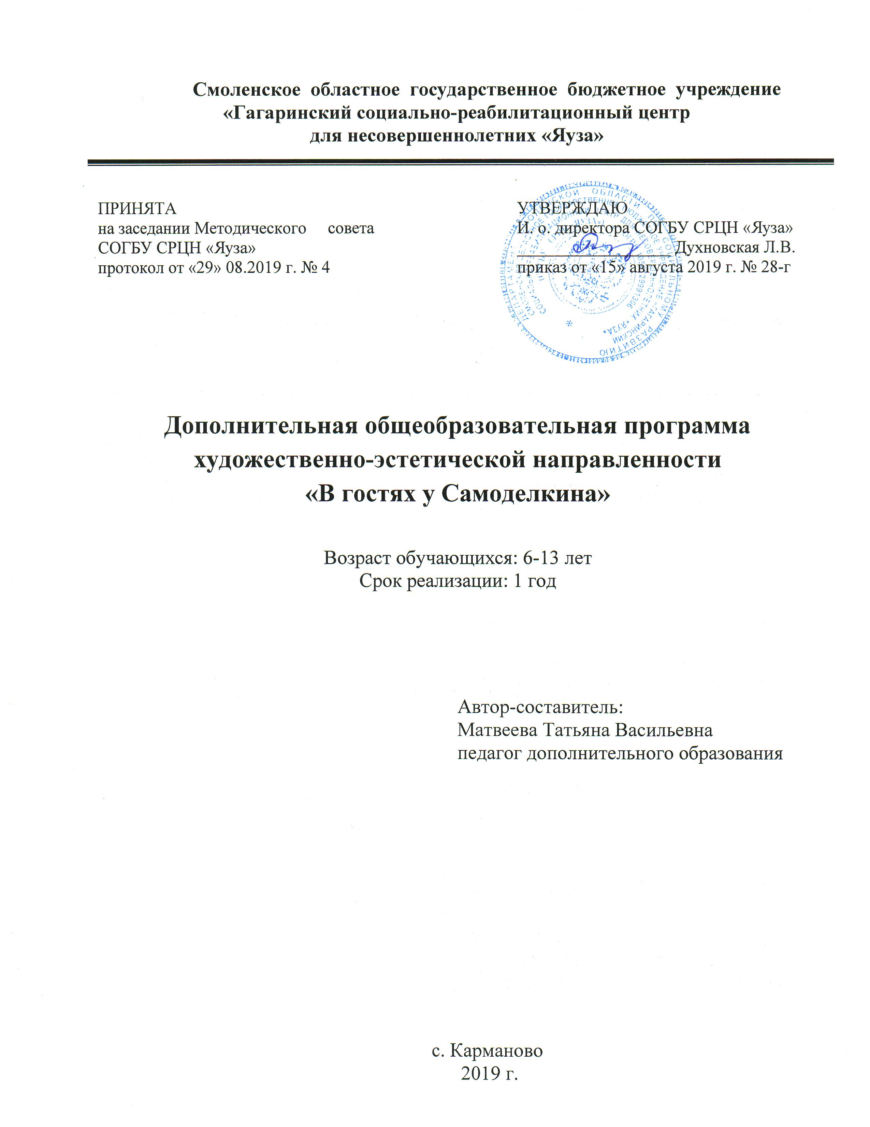

**Пояснительная записка**

Потребность общества в личности нового типа - творчески активной и свободно мыслящей - несомненно, будет возрастать по мере совершенствования социально-экономических и культурных условий жизни. Реализация такого направления в образовании требует обращения к обще-развивающимся педагогическим системам интеллектуального типа.

Декоративно-прикладное искусство органично вошло в современный быт и продолжает развиваться, сохраняя национальные традиции в целостности. Оно содержит в себе огромный потенциал для освоения культурного наследия, так как донесло до сегодняшнего дня практически в неискаженном виде характер духовно - художественного постижения мира.

Данная образовательная программа носит **художественно-эстетическую направленность,** так как она ориентирована на развитие мотивации личности к познанию, творчеству и способствует воспитанию художественного вкуса. мыслящей - несомненно, будет возрастать по мере совершенствования социально-экономических и культурных условий жизни.

Программа кружка “В гостях у Самоделкина”, призвана не только ознакомить детей с особенностями декоративно-прикладного искусства , но и овладению воспитанниками основных приёмов работы с природным материалом(листья, плоды, глина), тесто, а также использовать другие более доступные материалы.( бумага, картон, пластилин).

**Новизна программы** в том, что большинство занятий проходят в форме художественно-дидактических игр, упражнений и творческих работ. И занимаясь в данном направлении, каждый ребёнок сможет создать не только простейшие поделки, но и целые сюжетные, объемные композиции.

С удовольствием занимаясь по данной программе, учащиеся приобретают чувство личной ответственности, укрепляют психическое и физическое здоровье, развивают творческое отношение к предмету - все это позволяет сделать вывод о **педагогической целесообразности** программы.

А также сюда можно отнести;**.**

-приобщение детей видеть и понимать прекрасное в жизни и творчестве, радоваться красоте природы.

-создание условий для самореализации в творческой деятельности.

Приобретая теоретические знания и практические навыки работы с разными материалами, ребята не только создают своими руками полезные изделия, но и познают радость творчества. Творческий подход к работе, воспитанный в процессе занятий, дети перенесут в дальнейшем во все виды общественно-полезной деятельности.

**Цель программы** - развитие творческих способностей детей  
и формирование у них специальных знаний, умений и навыков,  
необходимых для овладения декоративно-прикладной деятельностью.

Для решения поставленной цели необходимо решить следующие **задачи:**

*Образовательные:* формирование навыков работы с различным материалом (картон, бумага, природный материал, пластилин, ткань и др.);

- овладение разными технологическими приемами обработки материала;

- приобретение знаний о декоративно-прикладном искусстве.

*Развивающие:* развитие воображения, фантазии, внимания;

- развитие активного и креативного мышления.

*Воспитательные:*

- воспитывать художественный вкус;

- воспитывать чувство ответственности, коллективизма,

вызывать положительные эмоции;

- воспитывать аккуратность, трудолюбие, целенаправленность

В последнее время возрос интерес к искусству создания поделок из солёного теста, глины. Это не удивительно, ведь поделки очень просты в исполнении: они не требуют специального оборудования или использования труднодоступных и дорогостоящих материалов, а самое главное – это экологически чистый продукт не вызывающий аллергических реакций у детей, что является **актуальностью** данной программы.

**Отличительная особенность** программы в том, что она носит комплексный характер овладения процессом технологии с различными материалами, включая изучение различных технологических приемов их обработки, расширяет круг возможностей детей, развивает пространственное воображение, эстетический вкус, творческие способности.

**Возраст детей : от 6 до 13лет.**

Дети этого возраста открыты, общительны, жизнерадостны, эмоциональны. Они легко вступают в контакт со сверстниками и взрослыми, любознательны, проявляют интерес ко всему новому, необычному. У детей этого возраста хорошо развита механическая память, произвольное внимание, наглядно-образное мышление. Последние годы, наблюдается рост детей с нарушением звукопроизношения, слабо развитой моторикой и ухудшенной каллиграфией. Во время работы с тестом у ребёнка массируются точки, находящиеся на руках. Развивается мелкая моторика, улучшаются письменные навыки, что не маловажно для младших школьников.

**Срок реализации: 1 год .40ч.**

**Формы и режим занятий: групповые и индивидуально –групповые.**

**Занятия проводятся по 40 минут, 1-2 раза в неделю.**

**Формы и методы обучения:**

Занятия проводятся в форме:

-развивающих игр;

-занятий игр;

-проведения выставок;

**-** экскурсий на природу;

-праздничного оформления помещений;

- участия в конкурсах.

**Методы деятельности;**

- объяснительно-иллюстративные (беседа, рассказ, показ образцов работ)

-репродуктивные (самостоятельные работы, конкурсы)

**Ожидаемые результаты**

Освоение детьми данной программы направлено на достижение комплекса результатов в соответствии с требованиями ФГОС.

В сфере личностных универсальных действий у воспитанника будут сформированы:

-познавательный интерес к декоративно-прикладному творчеству, как одному из видов изобразительного искусства;

-навык самостоятельной работы и работы в группе при выполнении практических работ;

-ориентация на понимание причин успеха в творческой деятельности;

-заложенность основы социально ценных личностных и нравственных качеств;

-трудолюбие, любознательность, организованность, добросовестное отношение к труду, инициативность, потребность помогать другим, уважение к чужому труду;

-возможность реализовать творческий потенциал в собственной художественно-творческой деятельности, осуществлять самореализацию и самоопределение личности на эстетическом уровне;

В сфере регулятивных универсальных действий воспитанники научатся:

-выбирать средства художественной выразительности для создания творческих работ;

-решать художественные задачи с опорой на знания о цвете, правил композиций;

- учитывать выделенные ориентиры действий, планировать свои действия;

-осуществлять пошаговый и итоговый контроль в своей творческой деятельности;

-адекватно воспринимать оценку своих работ окружающими.

В сфере познавательных универсальных действий воспитанники научатся :

-приобретать и осуществлять практические навыки и умения в декоративно- прикладном творчестве;

-воспринимать многообразие видов и жанров искусства;

-осваивать особенности художественно- выразительных средств, материалов и техник, применяемых в декоративно-прикладном творчестве;

-создавать и преобразовывать схемы и модели для решения творческих задач;

-более углубленному освоению понравившегося ремесла.

В сфере коммуникативных универсальных действий воспитанники научатся:

- первоначальному опыту осуществления совместной продуктивной деятельности;

- сотрудничать и оказывать взаимопомощь, доброжелательно и уважительно строить своё обращение со сверстниками и взрослыми;

-формировать собственное мнение и позицию;

-задавать вопросы, необходимые для организации собственной деятельности и сотрудничества с партнером ;

-использовать речь для планирования и регуляции своей деятельности

Будут знать теоретические основы работы с бумагой, природным материалом, пластилином, клеем, иголкой.

**Будут знать:**

теоретические основы работы с бумагой, природным материалом, пластилином, клеем, иглой.

**Будут уметь:**

правильно и грамотно изготовлять несложные поделки из бумаги, пластилина, природного материала, разного бросового материала.

Применять в повседневной жизни полученные знания и умения.

**Материально-техническое обеспечение программы:**

Помещение (учебная комната, столы, стулья, учебная доска, стеллажи для выставки работ).

ТСО (магнитофон, ДВД, диски.)

Наглядные пособия (поделки, таблицы, иллюстрации, карты-схемы)

Цветная бумага, картон, ножницы, карандаши, краски, кисточки, линейки, глина, пластилин, тесто, проволока, поролон, барельефы.

Природный материал, собранный в ходе экскурсии.

**Инструменты и приспособления:**

кусачки, круглогубцы, шило, дырокол , шнур.

клей ПВА.

малярный скотч ,пенопласт, пластиковые бутылки.

Материалы: бросовый, природный

**Учебно-тематический план**

**на один год**

|  |  |  |  |  |  |  |  |  |  |  |  |
| --- | --- | --- | --- | --- | --- | --- | --- | --- | --- | --- | --- |
|  | |  | **Количество часов** | | | | | | | | |
| **№ п/п** | | **Перечень разделов и тем** | **Всего** | | | | **Теорияя** | | | | **Практика** |
| **1** | | Вводное занятие. Диагностика базовых знаний, умений и навыков детей. | **1** | | | | **1** | | | | **-** |
| **2** | | Инструменты и материалы. Инструкция по технике безопасности. | **1** | | | | **1** | | | | **-** |
|  | | Итого | **2** | | | | **2** | | | | **-** |
| **Раздел 1. Поделки и игрушки из природного материала** | | | | | | | | | | | |
| **1.1** | | У природы нет плохой погоды. | | **1** | | | **1-** | | **-** | | |
| **1.2** | | «Веселая рыбка». | | **1** | | | **-** | | **1** | | |
| **1.3** | | «Цыплята». | | **1** | | | **-** | | **1** | | |
| **1.4** | | Игрушки из шишек и скорлупы орехов (животные ,птицы, сказочные персонажи ) | | **4** | | | **-** | | **4** | | |
| **1.5** | | Поделка из репейника « Мишка» | | **1** | | | **-** | | **1** | | |
| **1.6** | | « Лесной ангел» | | **1** | | |  | | **1** | | |
|  | | Итого | | **9** | | | **1** | | **8** | | |
| **Раздел 2 Поделки из бумаги и картона** | | | | | | | | | | | |
| **2.1** | | Из истории бумаги. Виды бумаги. | | | | **2** | -1 | | **1** | | |
| **2.2** | | Аппликации . Объёмные и обрывные | | | | **2** | -1 | | **1** | | |
| **2.3** | | Снеговик» (обрывная аппликация) | | | | **1** | **-** | | **1** | | |
| **2.4** | | « Снегирь на ветке рябины" (объёмная аппликация) | | | | **1** | - | | 1 | | |
| **2.5** | | Изделия из бумажных тарелок («Белый лебедь»»Зайка» «Мишка») | | | | **1** | - | | **1** | | |
| **2.6** | | Объёмные игрушки («Пингвинята- близнецы»,»Царь зверей», «Оранжевый кот «,) | | | | **1** | - | | **1** | | |
| **2.7** | | Подвески («Божья коровка», «Лягушонок»,»Солнышко».) | | | | **1** | - | | **1** | | |
| **2.8** | | Объемные игрушки из бумаги «Попугай», «Буренка» | | | | **1** | - | | **1** | | |
| **2.9** | | Изделия из картонных трубочек («Весёлые зайчата « «Монстры симпотяги».»Весенний Букет» «Морячок», | | | | **1** | - | | **1** | | |
|  | | Итого | | | | **11** | 2 | | **9** | | |
| **Раздел 3. Бумагопластика и оригами** | | | | | | | | | | | |
| **3.1** | Из истории оригами. «Бумажное солнышко». | | | **1** | | | **1** | | **-** | | |
| **3.2** | «Звено летящих самолетов». | | | **1** | | | **-** | | **1** | | |
| **3.3** | Техника изготовления изделий. Работа с шаблонами из бумаги («Пилотка» «Тюльпан».) | | | **1** | | | **-** | | **1** | | |
| **3.4** | «Осенний лес» (коллективная работа) | | | **1** | | | **-** | | **1** | | |
| **3.5** | Елочные игрушки из «гармошки» | | | **1** | | | **-** | | **1** | | |
| **3.6** | Текущая диагностика базовых знаний, умений и навыков детей. | | | **1** | | | **1** | |  | | |
|  | Итого | | | **6** | | | **2** | | 4 | | |
| **Раздел 4. Мозаика** | | | | | | | | | | | |
| **4.1** | | Контурная мозаика из бумаги «Цыпленок». | | | **1** | | -1 | | **-** | | |
| **4.2** | | «Собачка» (контурная мозаика из ткани). | | | **1** | | - | | **1** | | |
| **4.3** | | «Пароход» (геометрическая мозаика). | | | **1** | | - | | **1** | | |
| **4.4** | | Панно «Я родился» | | | **1** | | - | | **1** | | |
|  | | Итого | | | **4** | | 1 | | **3** | | |
| **Раздел 5. Пластичные материалы** | | | | | | | | | | | |
| **5.1** | | Знакомство с тестом «Чудо-тесто» | | | **2** | | **-1** | | **1** | | |
| **5.2** | | «Черепашка». | | | **1** | | **-** | | **1** | | |
| **5.3** | | «Филин». | | | **1** | | **-** | | **1** | | |
| **5.4** | | «Путешествие в сказочную страну» | | | **2** | | **1** | | **1** | | |
| **5.5** | | Самоделки из глины и пластилина ( Лепка овощей, , животных, сказочных персонажей.) | | | **2** | | **1** | | **1** | | |
| **5.6** | | Панно на холсте из теста («Крокодил Гена»и д.р.) « Олень», «Бабочки» и д.р.) | | | **1** | | **-** | | **1** | | |
|  | | Итого | | | **9** | | **3** | | **6** | | |
| **Раздел 6.Разные и бросовые материалы** | | | | | | | | | | | |
| **6.1** | | Знакомство с различным бросовым материалом ненужным в обиходе, ,но подходящим для поделок с соблюдением Т.Б.(Изделия из картонных форм пластиковых бутылок «Царевна – лягушка» «Кошка на окошке.» «Весёлый осьминог») | | | | **2** | | **1** | | **1** | |
| **6.2** | | «Отважные пожарные» « Грибной рай» -Изделие из яичных упаковок | | | | **1** | | **-** | | **1** | |
| **6.3** | | Изделия из картонных трубок оттуалетной ууттуалетной бума ги. | | | | **2** | | **1** | | **1** | |
| Итого | | | | **5** | | **2** | | **3** | |
|  | | Итого | | | | **46** | | **13** | | **33** | |

**Содержание программы**

**На один год обучения.**

***Вводное занятие.*** Диагностика базовых знаний, умений и навыков детей.

Инструктажи по технике безопасности. Правила поведения на занятии. Общее представление о работе кружка. Заготовка необходимого материала.

***Раздел1. Поделки игрушки из природного материала.***

***Темы* 1.1-1.6**

***Теория.*** Виды природных материалов: шишки, ветки, желуди, орехи, ракушки, листья и др., их основные свойства: прочность, отношение к влаге. Темы для бесед: «Что умеют делать золотые руки» (о народных умельцах), «Чудесный материал» (природный материал и его использование человеком), «У природы нет плохой погоды».Экскурсия в лес .Заготовка сырья.

***Практика.*** Работа с природным материалом (листья, ветки, цветы, шишки, и др.), его крепление с помощью пластилина, быстросохнущего клея. В данном разделе дети будут подбирать, компоновать, составлять, а главное фантазировать в оформлении всевозможных композиций из природного материала.

***Раздел 2. Поделки из бумаги и картона .***

***Темы 2.1-2.9.***

***Теория.*** Виды бумаги: писчая, рисовальная, калька, газетная, оберточная; бумага белая и цветная; назначение ее основные свойства: прочность, отношение к влаге. Инструменты и приспособления, применяемые при обработке бумаги: карандаш, шаблон, линейка, ножницы, клей, кисточка; назначение, правила пользования, приемы безопасной работы и способы хранения.

Элементы графической грамоты: линия контура и линия сгиба. Понятие «контур».

Технология обработки бумаги: разметка, сгибание, резание, крепление деталей клеем. Экономия материала и бережное отношение к инструментам и приспособлениям. Темы для бесед: «Что делают из бумаги», «Что значит быть бережливым».

***Практика.*** Анализ образца, коллективное составление плана предстоящей трудовой деятельности; подбор материалов и выбор инструментов; организация рабочего места, экономное использование материалов; технологические операции: сгибание, складывание, проглаживание линии сгиба; резание ножницами по прямолинейному и криволинейному контуру, на глаз; крепление деталей клеем.

***Раздел 3. Бумагопластика и оригами.***

***Темы 3.1-3.6***

***Теория.*** Виды и основные свойства бумаги, их значение при изготовлении изделий.

Понятие о развертке. Технология обработки бумаги, способы крепления деталей в изделии клеем.

Знакомство с историей оригами, условными обозначениями и способом работы, особой техникой сворачивания листа ,базовые формы «треугольник»,»квадрат» и т.д.

***Практика.*** Коллективное планирование выполнения работы. Разметка бумаги, резание ножницами; крепление деталей клеем.Изготовление изделий по образцу.

***Раздел 4. Мозаика.***

***Темы 4.1-4.4***

***Теория.*** Дается понятие «мозаика», происходит знакомство с видами мозаики, с технологией выполнения мозаики из различного материала (бумага, ткань, пластик, природный материал). Темы для беседы: «Место мозаики в нашей жизни», «Важно ли быть терпеливым».

***Практика.*** Анализ образца, планирование и организация работы, выполнение работы; составление композиций, анализ работы.

***Раздел 5. Пластичные материалы.***

***Темы 5.1-5.6***

***Теория.*** Как приготовить соленое тесто, происходит знакомство с технологией выполнения деталей из теста, знакомство с материалом: стека, скалка, зубочистка, ножницы. Покраска теста. Сушка .Познакомить с глиной – широко распространенным природным материалом ,легко обрабатываемым, долго сохраняющим форму изготовленного из него изделия. Пластилин – искусственный пластичный материал удобный для работы с детьми младшего возраста. Пластилин- это производное белой глины с добавлением воска и других веществ. Пластилин поступает в продажу готовым и в отличие от глины не требует предварительной подготовки .Работа с этим материалом позволяет познакомить детей с различными видами искусства , такими как скульптура, графика.

***Практика.*** Создание образа, декорирование изделия, анализ работ

***Раздел 6.1- 6.3 Бросовые материалы.***

Ежедневно мы выбрасываем ,казалось бы не нужные нам предметы , не подозревая, что это может быть хороший поделочный материал. Например ;пустую упаковку от губной помады можно использовать ,как пенал для хранения игл. Обрезки тонкой медной проволоки без пластмассовой оболочки можно скрутить в пучок, один конец распушить ,опустить сначала в клей , потом в окрашенные в зеленый цвет опилки- получилось красивое дерево. И таких примеров можно привести множество, нужно только соблюдать технику безопасности при обращении с предметами, в которых хранятся опасные или легко воспламеняющие вещества.

**Способы проверки:** Наблюдения ,сравнения ,поощрения. Итоговое занятие. Диагностика знаний, умений и навыков детей. Выставка работ.

**Список используемой литературы для педагога:**

1. Берсенева Т.К. Ткань. Бумага. Тесто. М. «Астрель», 2001г.
2. Ерлыкин «Поделки своими руками». Москва «ТРИЭН». 2010 г.
3. Лутцева Е.А. «Технология. Ступеньки к мастерству». Москва «Вентана-Граф». 2003 г.
4. Нагибина М.И. «Природные дары для поделок и игры». Ярославль «Академия развития». 2014 г.
5. Петрова И.М. «Объемная аппликация». Санкт-Петербург «Детство –Пресс», 2007 г.
6. Основы художественного ремесла.Послушная глина 2014 г.
7. Диброва А.»Поделки из солёного теста»» Клуб семейного досуга 2011г..
8. Журнал «Дошкольное воспитание». 11/2005 г.
9. www.solnet.ee Детский портал «Солнышко».
10. Журнал «Мистер Самоделкин» 2015 г.

**Список используемой литературы для детей:**

* + - 1. Нагибина М.И. «Природные дары для поделок и игры». Ярославль «Академия развития». 1998 г.
      2. Лутцева Е.А. «Технология. Ступеньки к мастерству». Рабочая тетрадь. Москва «Вентана-Граф». 2003 г.
      3. С.К. Кожохина, Е.А. Панова «Сделай жизнь наших малышей ярче. Материалы для детского творчества». Ярославль 2007.
      4. М.М. Евдокимова «Волшебные краски». М. «Школьная пресса» 2001 г.
      5. Волшебные шнурочки: Пособие для занятий с детьми/ .